蒲公英班动态表
- 语言：我的家
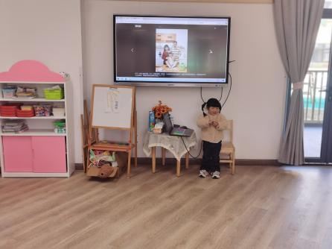 | 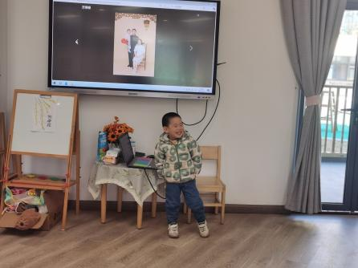 | 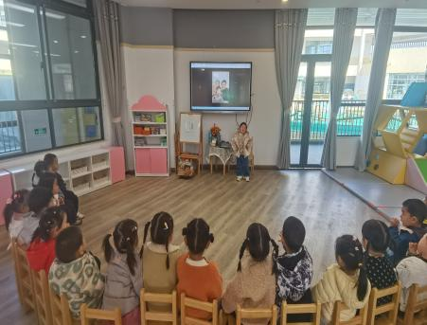
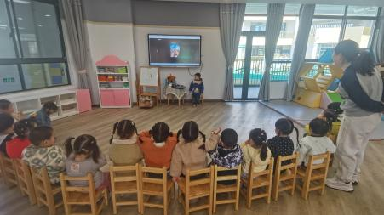 | 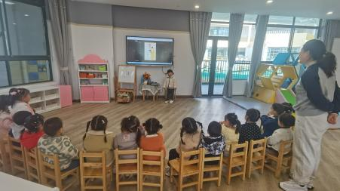 | 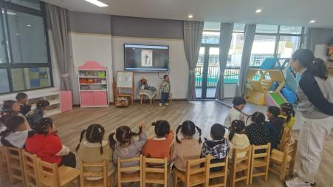
1．乐意向同伴介绍自己的家里的主要成员。
2．愿意在集体面前清楚地用语言表达自己的意思，感受家庭的温暖。
3．体会家人对自己的关爱，愿意表达自己对家人的热爱。
二、运动：拉小车
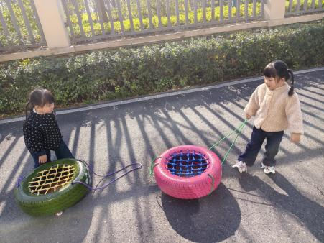 | 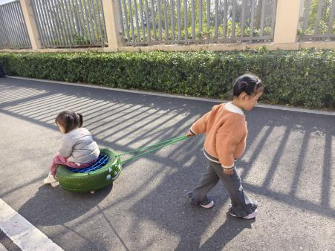 | 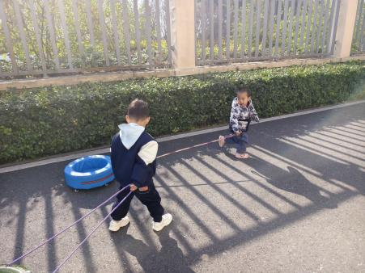
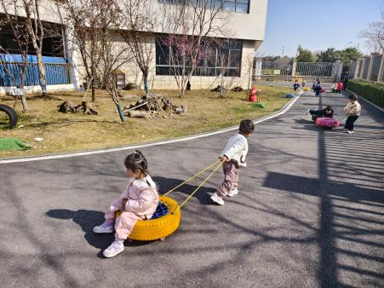 | 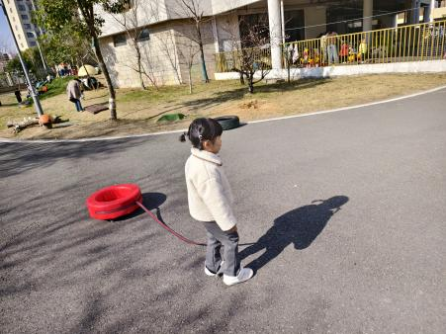 | 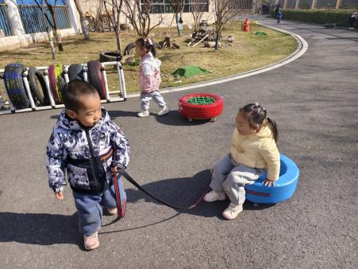

三、餐点
今日早点：牛奶、自选小饼干
今日午餐：之麻饭、青菜炒腐竹、红烧排骨、翡翠白玉汤
今日午点：苹果、火龙果、酸奶、奶味方块
四、温馨提示
1.参加讲座的家长提前五分钟于音体室签到哦；
2.周末天气较好，被子带回家洗洗晒晒，请提前五分钟园门口领取被子；
3.周末气温较高，大家注意穿适量衣裤外出，切勿因穿得较多出汗感冒。

